 | МИНИСТЕРСТВО ОБРАЗОВАНИЯ И НАУКИ ЧЕЛЯБИНСКОЙ ОБЛАСТИ  ГБПОУ «ЧЕЛЯБИНСКИЙ МЕХАНИКО – ТЕХНОЛОГИЧЕСКИЙ ТЕХНИКУМ»

Рекомендовано цикловой методологической
Комиссией преподавателей ООД
Протокол заседания ЦМК
№ от« » г.
Н.В. Пилипенко

Рабочая тетрадь
«Экология»

Разработчик: Харькова О.А.

Челябинск, 2018
Уважаемые студенты!

Человек всегда использовал окружающую среду в основном как источник ресурсов, однако, течение очень длительного времени его деятельность не оказывала заметного влияния на биосферу. Лишь в конце прошлого столетия изменения биосферы под влиянием хозяйственной деятельности обратили на себя внимание учёных. В первой половине нынешнего века эти изменения нарастали и в настоящее время лавиной обрушились на человеческую цивилизацию. Стремясь к улучшению условий своей жизни, человек постоянно наращивает темпы материального производства, не задумываясь о последствиях. При таком подходе большая часть взятых от природы ресурсов возвращается ей в виде отходов, часто ядовитых или непригодных для л. Это создаёт угрозу существованию и биосферы, и самого человека.

Тема№1 Природа и общество

- Природа и общество, сущность взаимодействия общества и природы

Задание 1.
Заполните таблицу:

Формы и способы взаимодействия человека и природы

Этап | Знания о природе | Поведение человека
1. Первобытное общество
2. Рабовладельческое общество, феодальное общество
3. Новое время
- ХХ хх1 век

Задание 2.
Составьте схему

Формы взаимодействия человека и природы

______________________________ ____________________________

_____________________________ ____________________________
_____________________________ ____________________________
_____________________________ ____________________________
_____________________________ _____________________________

Задание 3.

Составьте кроссворд из 10\12 слов используя следующие понятия

Экология Солнце
Климат Питание
Среда Трофическая цепь
Организм Продуцент
Популяция Консумент
Биоценоз Редуценты
Экосистема Автотрофы
Биосфера Гетеротрофы
Геккель Деструкторы
Вернадский питательная масса
Ноосфера Поток вещества
Техносфера Поток Энергии
Гидробионты
Эдафобионты
Стенобионты
Эврибионты

Задание 4.

Определите как влияет рост численности населения на динамику экологических проблем
Экологи предполагают два сценария развития цивилизации ; оптимистический и пессимистический .

Пессимистический сценарий Оптимистический сценарий

- 1.
- 2.
- 3.
- 4.
- 5.

Задание 5.

Кто создал учение о биосфере.Роль академика Вернадского в развитии экологии

Тема №2 Среда Обитания

Цель занятия: определить основные источники загрязнения биосферы; познакомиться с экологическими последствиями загрязнения окружающей среды токсичными и радиоактивными веществами; выяснить установленные нормы на выбросы, сбросы и отходы предприятий; познакомиться с признаками экологического кризиса.

Задание 1.

Как человек воздействует на природу?

1.________________________________________________________________________________________________________________________________________
2. __________________________________________________________________________________________________________________________________________

3.________________________________________________________________________________________________________________________________________

Задание 2.

Запишите природную классификацию по основным компонентам окружающей среды.

1.___________________________________________________________________

2.__________________________________________________________________

3.__________________________________________________________________

4. Леса

5. Биоресурсы

Задание 3.

Запишите экологическую классификацию природных ресурсов:
Природные ресурсы:

исчерпаемые
неисчерпаемые

Задание 4.

Определите последствия истребления природных ресурсов.

1_________________________________________________________________________________________________________________________________________
2_________________________________________________________________________________________________________________________________________
3_________________________________________________________________________________________________________________________________________
4_________________________________________________________________________________________________________________________________________
5_________________________________________________________________________________________________________________________________________
6_________________________________________________________________________________________________________________________________________
Задание 5.

Назовите пути создания альтернативных источников энергии и ресурсов

1 ___________________________________________________________________
2___________________________________________________________________
3___________________________________________________________________
4___________________________________________________________________
5___________________________________________________________________

Задание 6.

Перечислите альтернативные источники энергии.

1____________________________________________________________________
2____________________________________________________________________
3____________________________________________________________________

Задание 7.

Назовите природные ресурсы мирового океана

1___________________________________________________________________
2___________________________________________________________________
3___________________________________________________________________

Тема№ 3. Загрязнение окружающей среды

Задание 1.

Что такое загрязнение среды обитания ?

Задание 2.

Ознакомьтесь с видами загрязнений

Виды загрязнений:

Антропогенное Военное Вторичное Глобальное:

Естественное
Катастрофическое
Локальное
Механическое
Микробиологическое…

Задание 3.

Загрязнение атмосферы – это

Основные загрязнители атмосферы:
1.
2.
3.
4.
5.

Задание 4.

Основные источники загрязнения водной среды-

1.
2.
3.
4.
5.

Задание 5.

Источники радиоактивного загрязнения

1.
2.
3.

Задание 6.

Загрязнение и деградация почвы Основные источники загрязнения почвы

1.
2.
3.
4.
5.

Задание 4.

Изучите рисунки и схемы, ответьте на вопросы и сделайте выводы:
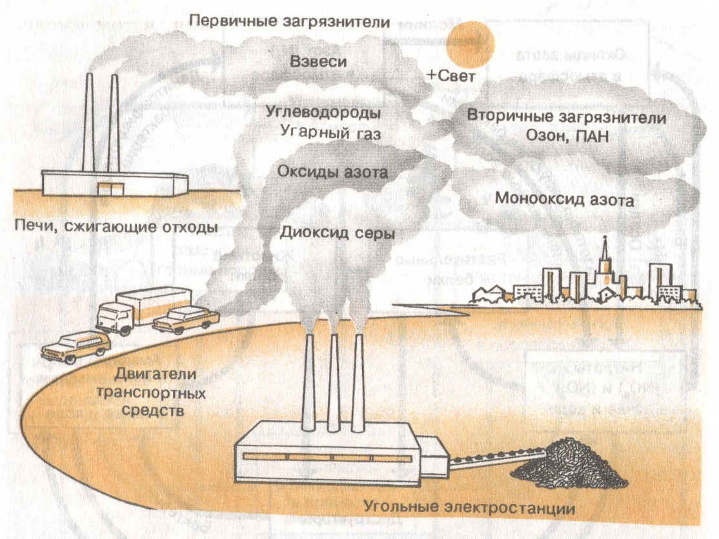
Загрязняющие атмосферу выбросы промышленных предприятий

1. Какие виды деятельности человека могут нарушить равновесие в атмосфере?
2. Какие опасности в загрязнении атмосферы?

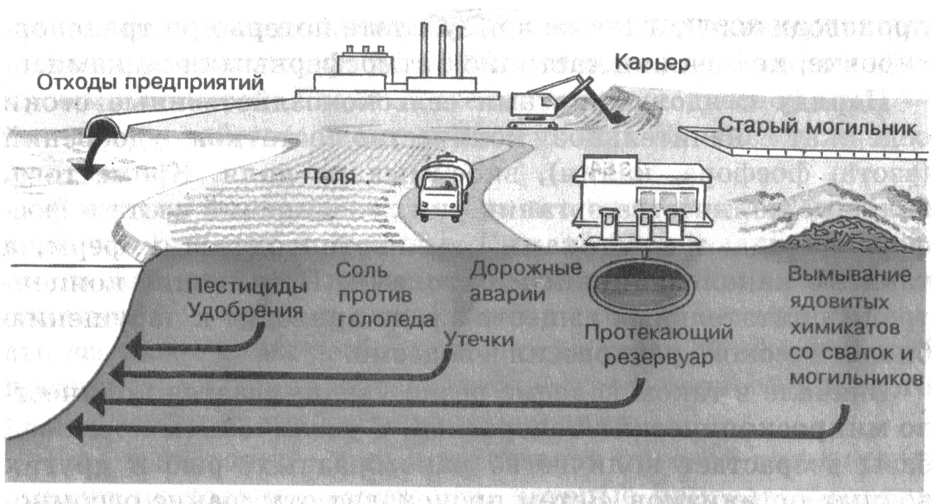
Загрязнение природных вод (сброс отходов в водоём)

1. На какую основную хозяйственную деятельность человеку необходима вода?
2. Каковы основные источники загрязнения воды?
3. В чём опасность загрязнения водных ресурсов?
4. В чём опасность теплового загрязнения волы?

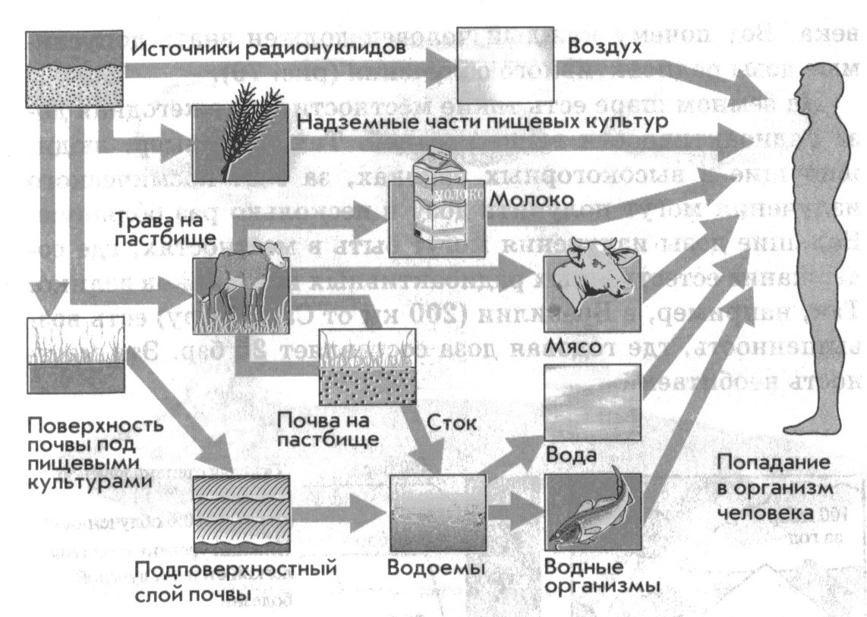

Внутреннее облучение радиоактивными элементами

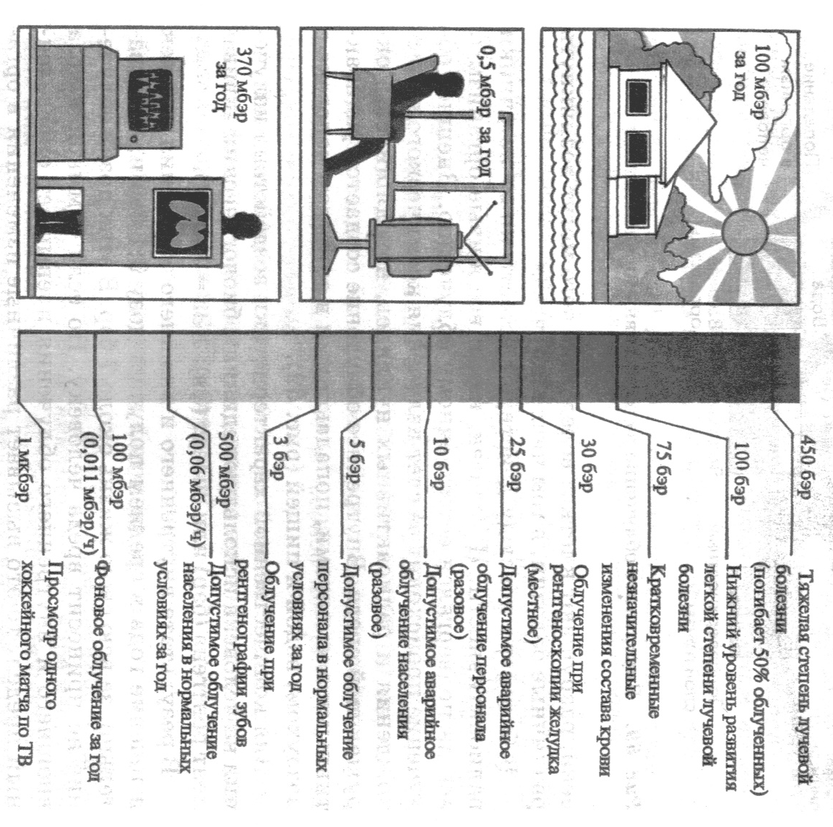

Степени радиоактивного облучения человека

Задание 5.

1. Что такое радиоактивное загрязнение биосферы?
2. В чём отличия радиоактивного загрязнения от других видов загрязнений биосферы?
3. Каковы основные источники радиоактивного загрязнения?
4. В чём опасность повышения радиоактивности в биосфере?

Тема№4 Влияние загрязнений среды на организм человека

При к социально-экономических условий жизнедеятельности людей в антропоэкосистемах учитывается один из важнейших критериев – условия питания населения. Важным факторами, влияющими на качество пищи, являются технология выращивания пищевых продуктов, способы их хранения, переработки, доставки потребителям, в том числе организация торговли, приготовление пищи, её калорийность, пищевая ценность, регулярность питания, организация общественного питания и т.д.
Многочисленные примеры повышенного содержания в продуктах растительного происхождения и животноводческой продукции радионуклидов, пестицидов, тяжёлых металлов, нитритов, нитратов показывают, насколько качество пищевых продуктов зависит от условий выращивания сельскохозяйственной продукции, рационов питания сельскохозяйственных животных и как важно учитывать это обстоятельство в антропоэкологических исследованиях.

Задание 1.

Изучите содержание таблиц 1 и 2. Дополните последнюю графу таблицы 2 рекомендациями по защите от опасных веществ.

Таблица 1 Основные экотоксиканты окружающей среды

Название | Источники | Проявление воздействия на организм | Рекомендации по защите от опасных веществ
1. Летучие органические соединения | Растворители, чистящие средства, дезинфицирующие средства, краски, пестициды, консерванты древесины | Хлорсодержащие растворители – опухоли, рак; галогеносодержащие углеводороды – поражение нервной и сердечно-сосудистой систем, почек и печени; образование в организме диоксинов, вызывающих снижение иммунитета, появление уродств, и мутаций | Отказ от использования источников опасных веществ; работа в хорошо проветриваемом помещении
2. Формаль-дегид | Прессованные плитки, клеи, ковровые покрытия | Рак, заболевания органов дыхания, головокружение | Выращивание комнатных е, которые хорошо поглощают формальдегид; нанесение на панели шеллака (натуральной смолы)
3. ДДТ и другие пестициды | Все виды пестицидов | В организме вступают в реакцию с множеством веществ, давая неизвестные соединения. Многие являются канцерогенами | Использование фильтров для очистки воды; отказ от применения пестицидов в земледелии
4. Продукты сгорания СО, СО₂, NO₂, SO₂ и др. | Сигаретный дым, газовые плиты,, выхлопные газы автомобилей | Возникновение заболеваний органов дыхания, головные боли, рак | Отказ от курения, хорошая вентиляция в помещениях; контроль за работой автотранспорта
5. Пыль | Дизельный транспорт, ТЭЦ, сжигание мусора, предприятия без очистных установок | Аллергии, заболевания органов дыхания | Проведение влажной уборки, использование занавесок на форточках
6. Асбест | Строительные материалы, теплоизоляторы | Аллергии, заболевания дыхательной системы, рак (отсроченный эффект через 10-30 лет) | Покрытие асбестосодержащих материалов специальными плёнками
7. Болезне-творные бактерии | Загрязнённые и запылённые помещения | Желудочно-кишечные заболевания | Мытьё горячей водой с мылом; хранение продуктов в упаковке или закрытой посуде, использование холодильников

Таблица 2 Способы улучшения экологической обстановки в вашем доме

Фактор среды | Неблагоприятные последствия влияния фактора | Возможности замены безвредными средствами и способы снятия вредного влияния
1. Низкая температура в жилище | Теплопотери, значительный расход энергии | Утепление окон и дверей
2. синтетические ткани ковровые изделия (капор, нейлон, полиэфирные, полиакрилонитрильные, поливинилхлоридные, поиолефиновые) | Раздражение кожи и возникновение аллергий из за выделения летучих токсичных продуктов
3. Косметика и парфюмерия:  духи  помада  пудра  кремы  шампуни  мыло туалетное  краски для волос  лак для волос  лак для ногтей  дезодорант тела  дезодорант воздуха | Аллергические реакции.  Токсичное воздействие соединений висмута и жиров в несвежей помаде.  Токсичное воздействие соединений цинка.  Конъюнктивиты, дерматиты, поражения лёгких  Возникновение аллергий.  Раздражение кожи, канцерогенное воздействие  Наркотическое воздействие ацетона и других растворителей на кровеносную, нервную и дыхательную системы.  Раздражение слизистой оболочки, удушье.  Наркотическое воздействие.
4. Моющие средства:  стиральные порошки | Аллергии, катаральные изменения, раздражения слизистых оболочек
5. Чистящие средства  Средства для чистки окон  Препараты для очистки труб  Крем для обуви и средства для защиты её от влаги | Аллергии, катаральные изменения, раздражения слизистых оболочек. При попадании в реки и озёра – уничтожение живых организмов.  Наркотический эффект, токсичное воздействие изопропанола.  Поражение щёлочью слизистых оболочек и кожи.  Воспаление слизистых оболочек.
6 Отбеливающие и дезинфицирующие средства. | Раздражение кожи и слизистых оболочек, а также канцерогенное воздействие формалина
7. Пестициды | Токсическое воздействие
8. Строительные и отделочные материалы: клеи  Краски масляные  Лаки масляные, паркетный лак, эмали и нитроэмали  Древесностружечные и древесноволокнистые плиты  Плёночные материалы для облицовки ДСП  Линолеум  Мебельная ткань и занавески | Раздражают кожу и слизистые оболочки; «Момент», «Феникс» поражают нервную систему, могут вызвать рак.  Токсическое воздействие тяжёлых металлов и органических растворителей.  Воздействие токсичных и канцерогенных веществ.  Пожароопасны; содержат наркотические вещества, поражают органы кроветворения.  Выделяющийся формальдегид обладает мутагенными свойствами.  Выделяют токсичные формальдегид и акриловую кислоту.  Хлорвинил и пластификаторы могут вызывать хроническое отравление.  Химические волокна электризуются, плохо впитывают влагу, содержат токсичные примеси.
9. Упаковки:  Металлические  Полиэтиленовые, полистирольные и др.  Многослойная и многокомпонентная упаковки | Загрязнение окружающей среды, потеря дорогостоящих материалов.  Не разлагаются бактериями и не растворяются; при нагревании разлагаются с образованием токсичных соединений.  Не поддаются переработке, загрязняют окружающую среду.

Задание 2.
Составьте схему попадания вредных веществ в организм человека
Газовые выбросы из источников, связанных с производством продукции, сжиганием отходов и шлаков, содержащих хлорорганические вещества

Сточные воды, содержащие ПХДД и ПХДФ

почва
Вода (реки, озёра, моря
Растения (трава, злаковые и др. культуры)

Молоко, масло, мясо, яйца и др.

Овощи и фрукты
рыба

Задание 3.
Что такое мониторинг среды обитания
_______________________________________________________________________________________________________________________________________________________________________________________________________________________________________________________________________________

В систему мониторинга должны входить следующие основные процедуры:
1.________________________________________________________________________________________________________________________________________
2.________________________________________________________________________________________________________________________________________
3.________________________________________________________________________________________________________________________________________
4.________________________________________________________________________________________________________________________________________

Задание 4.
Расшифруйте сокращение - ПДК и ПДВ
____________________________________________________________________________________________________________________________________________________________________________________________________________________________________________________________________________________

Задание 5.
Опасность бытовых отходов и их разрушительное действие на среду обитания. Назовите пути решения проблемы бытовых отходов в современных городах.
1. __________________________________________________________________________________________________________________________________________
2.________________________________________________________________________________________________________________________________________
3.________________________________________________________________________________________________________________________________________
4.________________________________________________________________________________________________________________________________________
5.________________________________________________________________________________________________________________________________________

Задание 6.

Назовите основные экологические проблемы современного промышленного города на примере Челябинска

1._______________________________________________________________________________________________________________________________________
2._______________________________________________________________________________________________________________________________________
3.________________________________________________________________________________________________________________________________________
4._______________________________________________________________________________________________________________________________________
5.________________________________________________________________________________________________________________________________________

Тема №5 Концепция устойчивого развития
Задание 1.
История возникновения концепций устойчивого развития в конце ХХ Века.
____________________________________________________________________________________________________________________________________________________________________________________________________________________________________________________________________________________
Задание 2.
Назовите глобальные экологические проблемы которые угрожают современной цивилизации
1.________________________________________________________________________________________________________________________________________
2.________________________________________________________________________________________________________________________________________
3.________________________________________________________________________________________________________________________________________
4.________________________________________________________________________________________________________________________________________
5.________________________________________________________________________________________________________________________________________

Задание 3.
Объясните что такое «устойчивое развитие»
_______________________________________________________________________________________________________________________________________________________________________________________________________________

Задание 4.
Объясните экономическую составляющую концепции устойчивого развития
_______________________________________________________________________________________________________________________________________________________________________________________________________________

Задание 5.
В Чем состоит социальный аспект концепции устойчивого развития
_______________________________________________________________________________________________________________________________________________________________________________________________________________

Задание 6.

Объясните экологический аспект теории устойчивого развития
_______________________________________________________________________________________________________________________________________________________________________________________________________________

Задание 7.

Сформируйте модель устойчивого развития государства, вашей области, вашего города.
Сделать презентацию проекта «Мой чистый город»
_________________________________________________________________________________________________________________________________________________________________________________________________________________________________________________________________________________________________________________________________________________________
Задание 8.

Приведите примеры как сегодня люди управляют экосистемами

1. __________________________________________________________________________________________________________________________________________
2.________________________________________________________________________________________________________________________________________
3.________________________________________________________________________________________________________________________________________

Тема №6 Природоохранная деятельность

Задание 1.

В Какой статье конституции РФ закреплено право населения на экологическую безопасность.

Задание 2.

Перечислите документы государственных органов РФ направленные на защиту окружающей среды.

1.___________________________________________________________________
2.___________________________________________________________________
3.___________________________________________________________________
4.___________________________________________________________________
5.___________________________________________________________________

Задание 3.

Прочитайте текст и выпишите названия международных природоохранных организаций.

- Международное сотрудничество в области охраны окружающей среды насчитывает пока лишь 30-летнюю историю. К началу 70-х гг. стало достаточно очевидно, что в отношениях общества и природы возникли проблемы, несущие глобальную угрозу человечеству вследствие необратимых изменений в биосфере планеты. Задача сохранения среды обитания человека стала носить, таким образом, интернациональный характер.
Проблема окружающей среды в ее современной интерпретации получила распространение, начиная со времени Стокгольмской конференции (1972 г.). В соответствии с ее решениями в ООН был создан самостоятельный орган, на который было возложено международное сотрудничество в данной области в мировом масштабе. Этот орган получил название Программа ООН по окружающей среде — ЮНЕП (United Nations Environment Programme). Действует он на постоянной основе со штаб-квартирой в Найроби (Кения).
В связи с тем что охрана окружающей среды является многослойной, комплексной проблемой, в дополнение к деятельности ЮНЕП, отдельными ее аспектами занимаются следующие специализированные организации под эгидой ООН, имеющие статус автономных:
ЮНЕСКО (United Nations Education, Scientific and Cultural Organization) выполняет работу по программе «Человек и биосфера», проводит исследования социально-экономических факторов развития и взаимосвязи между человеком и средой;
ФАО (Food and Agricultural Organization of the United Nations) имеет своей целью улучшение производства и переработки сельскохозяйственной продукции, лесоводства и рыболовства, содействует инвестициям в агросферу, рациональному использованию почвы и водных ресурсов, удобрений и пестицидов, освоению новых и возобновимых источников энергии;
ВОЗ (Всемирная организация здравоохранения — World Heath Organizatiоn) имеет, помимо прочего, задачу содействовать экологической безопасности, включая безопасное водообеспечение, питание и удаление отходов;
ЮНИДО (United Nations Industrial Development Organization) содействует промышленному развитию и установлению нового международного экономического порядка;
MAГАTE (International Atomic Energy Agency) разрабатывает нормы безопасности и защиты от радиации, включая безопасную транспортировку радиоактивных материалов и утилизацию отходов.
Все более важную роль в решении глобальных экологических проблем играет такая международная организация, как Глобальный Экологический Фонд (ГЭФ) (The Global Environment Facility). Созданный в начале 90-х гг., этот фонд предназначен помогать в основном развивающимся странам для решения таких экологических проблем, которые имеют планетарный характер. В деятельности ГЭФа участвуют три международные структуры: Программа ООН по развитию (the United Nations Development Programme), Программа ООН по окружающей среде (the United Nations Environmental Programme) и Всемирный банк (World Bank). В качестве первоочередных направлений для финансирования выделены четыре: глобальное потепление климата, загрязнение международных вод, уменьшение биоразнообразия и истощение озонового слоя.
Стокгольмская конференция ООН по проблемам окружающей человека среды 1972 г. одобрила принцип, согласно которому природные ресурсы Земли, включая воздух, воды, поверхность, флору и фауну, должны охраняться в интересах нынешнего и будущих поколений путем тщательного планирования и управления, где это необходимо.
Общая стратегия была разработана неправительственной организацией — Международным союзом сохранения, природы и природных ресурсов — и опубликована в 1982 г. в виде Программы действий "Всемирная природоохранительная стратегия". В процессе подготовки документа были проведены многочисленные консультации с правительствами и международными организациями. Цель стратегии — содействовать достижению устойчивого развития в результате сохранения живых ресурсов путем предложения правительствам эффективных методов регулирования этих ресурсов. Стратегия направлена на поддержку важных экологических процессов и самосохранение систем, таких как восстановление и защита почвы, переработка питательных веществ, очистка воды, сохранение биологического разнообразия. От всего этого зависит множество жизненно важных процессов. Ставится задача обеспечения поддерживающего использования определенных видов животных и растительности, а также экосистем.

Задание 4.

Назовите особенности деятельности неправительственных природоохранных организаций на примере «Greenpeace»
____________________________________________________________________________________________________________________________________________________________________________________________________________________________________________________________________________________
Задание 5.

Роль гражданина РФ в системе охраны природы.
________________________________________________________________________________________________________________________________________________________________________________________________________________________________________________________________________________________________________________________________________________________

Задание 6.

Что такое красная книга РФ, история её создания. Что печатают на

- Чёрных страницах
- Красных страницах
- Зелёных страницах
- Белых страницах
_______________________________________________________________________________________________________________________________________________________________________________________________________________

Задание 7.

Что вы знаете о красной книги Челябинской области
_________________________________________________________________________________________________________________________________________________________________________________________________________________________________________________________________________________________________________________________________________________________

Задание 8.

Что такое экологический кризис

Что такое экологическая катастрофа
_________________________________________________________________________________________________________________________________________________________________________________________________________________________________________________________________________________________________________________________________________________________

Задание 9.

Какие вы видите пути преодоления кризисных ситуаций в экологии
1_________________________________________________________________________________________________________________________________________
2_________________________________________________________________________________________________________________________________________
3_________________________________________________________________________________________________________________________________________
4_________________________________________________________________________________________________________________________________________
5_________________________________________________________________________________________________________________________________________

Задание 10.

Назовите способы защиты атмосферы от загрязнений
1___________________________________________________________________
2___________________________________________________________________
3___________________________________________________________________

Способы защиты водной среды.
1____________________________________________________________________
2____________________________________________________________________
3____________________________________________________________________

Способы защиты почвы, лесов и биоресурсов.
1____________________________________________________________________
2____________________________________________________________________
3____________________________________________________________________
4____________________________________________________________________
5____________________________________________________________________

Задание 11.

Что такое особоохраняемые территории РФ

1____________________________________________________________________
2 ___________________________________________________________________
3____________________________________________________________________
4____________________________________________________________________

